Департамент внутренней и кадровой политики Белгородской области
Областное государственное автономное профессиональное образовательное учреждение
«Шебекинский техникум промышленности и транспорта»

МЕТОДИЧЕСКАЯ РАЗРАБОТКА
ОТКРЫТОГО БИНАРНОГО УРОКА-ЭКСКУРСИИ

в рамках недели Машиностроения
на базе ООО «Белэнергомаш – БЗЭМ»

по учебной дисциплине Основы такелажных работ и
МДК 01.01Выполнение слесарных работ при сборке металлоконструкций в рамках обучения по профессии дополнительного профессионального образования (в программах повышения квалификации и переподготовки) и профессиональной подготовке по профессии
18549 Слесарь по сборке металлоконструкций
для студентов 2 курса гр. М-9-16
Тема: Сборка металлоконструкций сваркой

Разработали и провели: преподаватель И.В.Яковлева

Рассмотрен на заседании цикловой комиссии
“___”____2017 года.
Протокол №_____
Председатель ЦК М и ТМ________
подпись

Шебекино, 2017
Пояснительная записка
В условиях инновационного развития экономики России ключевым ресурсом являются квалифицированные кадры. В настоящее время все больше говорится о необходимости увеличения доли квалифицированных рабочих, получивших среднее профессиональное образование. В стратегии развития системы подготовки рабочих кадров и формирования прикладных квалификаций на период до 2020 года в качестве одной из задач указано преодоление диспропорций на рынке труда по уровню и структуре квалификаций.
Кардинальное обновление технического и технологического парка промышленности требует совершенствования системы подготовки профессиональных кадров. В этом отношении важное место в настоящее время уделяется взаимоотношениям предприятий-работодателей с техникумом.
В условиях перехода российской экономики на инновационный путь развития роль системы среднего профессионального образования существенно возрастает в обеспечении новых рабочих мест квалифицированными кадрами, в стимулировании творческой активности молодёжи и в создании условий для её эффективной занятости.
Современная законодательная база профессионального образования предполагает включённость работодателя в процесс подготовки будущих рабочих и специалистов через согласование учебных планов и программ, предоставление мест практики, содействие в трудоустройстве. Действительно, если работодатель не участвует в этих процессах, то он не имеет возможности влиять на ожидаемый результат.
Проведение бинарного занятия совместно с представителями завода ООО «Белэнергомаш – БЗЭМ» позволяет совместить в учебном процессе и теоретическую, и практическую подготовку студентов.
Цель бинарного урока – создать условия мотивированного практического применения знаний, навыков и умений, дать студентам возможность увидеть результаты своего труда и получить от него радость и удовлетворение.
Данная форма проведения учебного занятия дает возможность усилить междисциплинарные связи, расширить сферу получаемой информации и, что особенно важно, повысить мотивацию обучения.
Во-первых – соединяются педагогические усилия двух педагогов, что позволяет на высоком уровне вести профессиональнее обучение, т.к. достоинства одного дополняются достоинствами другого. Имеющиеся недостатки в деятельности одного, компенсируются достоинствами другого.
Во-вторых – объединение усилий двух педагогов способствует усилению управления процессом познавательной и практической деятельности. При бинарном обучении кооперированного характера педагоги располагают временем, необходимым для изучения результатов своей деятельности в прошедшем шаге, т.к. смена ведущей роли в ходе занятия одного педагога другим, смена познавательных учебных шагов благоприятствует тому, чтобы педагог мог увидеть практические результаты своих действий.
В-третьих – усиление индивидуальности обучения. Регулярная смена учебных шагов позволяет выявить тех учащихся, которые нуждаются в особом внимании.
В-четвертых – облегчается изучение базисных (сложных) тем. Эти уроки имеют большое значение в плане повышения квалификации самих педагогов, их профессиональной направленности.
Реализация данного бинарного мероприятия на заводе ООО «Белэнергомаш – БЗЭМ позволяет развивать сотрудничество педагогов с работниками предприятия, расширяет кругозор у обучающихся и педагогов, интегрирует знания из разных областей, способствует формированию убеждения в связности предметов. Подготовка и проведение бинарных мероприятий способствует совершенствованию профессиональных компетенций преподавателей и формированию адекватной оценки обучающихся значимости изучаемых дисциплин и модулей для будущей профессиональной деятельности.
Для более эффективной реализации цели данного урока используется одна из инновационных воспитательных технологий – урок-экскурсия.
Уроки-экскурсии позволяют учащихся обучать ориентироваться в промышленной среде, наблюдать, сравнивать, устанавливать связи между наблюдаемыми предметами с ранее пройденным материалом, способствуя формированию навыков самостоятельного изучения окружающей действительности.
Производственные или учебные экскурсии - это одна из многочисленных форм профориентационной работы с учащимися. Они имеют большое образовательное, политехническое и воспитательное значение.
Экскурсия служит формой наглядного ознакомления учащихся с техникой и технологией, организацией производства, содержанием труда, условиями труда и пр.
Экскурсии на производство рассматриваются как средство формирования и развития у учащихся интереса к различным профессиям. Однако ПЭ - это не только одна из форм внеурочной деятельности педагога по оказанию помощи учащимся в их профессиональном самоопределении.
Основная цель экскурсии на производство- расширение политехнического образования учащихся. Она помогает учащимся уяснить, что естественные науки являются фундаментом современной техники, показывает неразрывную связь теории и практики в производственной деятельности людей.
Уроки-экскурсии выполняют следующие функции:
Первая. С помощью экскурсий реализуется принцип наглядности обучения, ибо в процессе их студенты, как отмечено выше, непосредственно знакомятся с изучаемыми предметами и явлениями.
Вторая. Экскурсии позволяют повышать уровень научности обучения и укреплять его связь с жизнью, с практикой.
Третья. Экскурсии способствуют техническому обучению, так как дают возможность знакомить студентов с производством, с применением научных знаний в промышленности..
Четвертая. Экскурсии играют важную роль в профессиональной ориентации учащихся на производственную деятельность и в ознакомлении их с трудом работников промышленности .
В учебных программах по каждому предмету должен устанавливаться обязательный перечень экскурсий и их содержание. С этой точки зрения все проводимые в техникуме экскурсии условно разделяются на два вида.
Экскурсии помогут выработать в студентах развитие ключевых компетенций профессионального характера, необходимого в любой сфере деятельности:
- когнитивная (познавательная) – способность самостоятельно учиться, стремление к поиску информации для учебных целей;
- социально-психологическая – установление нормальных взаимоотношений с людьми, способность к работе в коллективе; сотрудничество критики и самокритики;
- информационно-компьютерная – способность получать, систематизировать, анализировать и передавать информацию;
- креативная – способность к творчеству, умение ставить и решать нестандартные задачи;
- коммуникативная – интерес к людям, способность адекватно воспринимать устную речь, владеть монологической и идеологической речью, участвовать в неформальном общении, вести дискуссии.
Задачи урока:
1. Сформировать устойчивый интерес к своей профессии
2. Воспитывать у студентов интерес к дисциплине и добросовестное отношение к труду.
3. Сформировать профессионально-личностные качества, позитивные мотивы к самореализации и самосовершенствованию с установкой на будущую профессиональную деятельность;

.

Технологическая карта урока Преподаватель Яковлева И.В.
01.12.2017 г.
Тип учебного занятия: | Изучение нового материала
Вид учебного занятия: | Бинарный урок
Методическая цель: | Показать методику проведения бинарного урока как одной из форм реализации междисциплинарных связей и интеграции учебных дисциплин
Группа | Гр.М-9-16
МДК: | МДК 01.01Выполнение слесарных работ при сборке металлоконструкций
Преподаватель 1 | И.В.Яковлева
Тема занятия | Сборка металлоконструкций сваркой
Учебная дисциплина: | Основы такелажных работ
Преподаватель 2 | Представитель предприятия
Тема занятия | Такелажные работы при сборке металлоконструкций сваркой
Междисциплинар-ные связи | Основы материаловедения, Основы строительного черчения, Технология общих слесарных работ
Форма занятия | Урок-экскурсия на производстве в рамках дуального обучения
Место проведения занятия | ООО «Белэнергомаш – БЗЭМ»
Цель занятия | Изучение нового материала по темам «Сборка металлоконструкций сваркой» и «Такелажные работы при сборке металлоконструкций сваркой», освоение студентами порядка организации проведения сборки металлоконструкций сваркой в условиях предприятия ООО «Белэнергомаш – БЗЭМ»
Задачи занятия | обучающие | методические | развивающие | воспитательные
Задачи занятия | Обеспечить усвоение студентами организации проведения сборки металлоконструкций сваркой | Использовать возможности урока на производстве для активизации познавательной деятельности | Развивать умение сравнивать, делать выводы; развивать наблюдательность, самостоятельность | формирование интереса к профессии
Техническое оснащение урока | Мультимедийный проектор, ноутбук, презентация в техникуме, материальная база предприятия ООО «Белэнергомаш – БЗЭМ»
Требования к студентам.  Осваиваемые компетенции | Иметь представление о сборке несложных узлов металлоконструкций под сварку и клепку по чертежам и эскизам с применением универсально- сборочных и специальных приспособлений,  .Знать знать виды инструментов, приспособлений и материалов при выполнении работ по сборке металлоконструкций; разметку места под установку деталей и узлов металлоконструкций.  способы соединения деталей под сварку, виды, назначение принцип действия и правила обслуживания ручного и механизированного инструмента для слесарных строительных работ; основные материалы, применяемые при выполнении слесарно – монтажных работ, их свойства, назначение, маркировку,  что будет способствовать освоению следующих компетенций:  ПК 1. Выполнять подготовительные работы при сборке металлоконструкций.  ПК 2 Производить сборку узлов и установку элементов металлоконструкций различной сложности.  ПК 3 Осуществлять контроль качества и устранять дефекты сборки металлоконструкций.  OK 1 Понимать сущность и социальную значимость своей будущей профессии, проявлять к ней устойчивый интерес.  ОК 2 Организовывать собственную деятельность, исходя из цели и способов ее достижения, определенных руководителем.  ОК 3 Анализировать рабочую ситуацию, осуществлять текущий и итоговый контроль, оценку и коррекцию собственной деятельности, нести ответственность за результаты своей работы.
Функции и виды деятельности преподавателя | - Организация и прохождение инструктажа по ТБ  - Уточнение понимания обучающимися поставленной цели урока,  - актуализация опорных знаний студентов,  - изложение нового материала в форме бинарного урока,  - закрепление знаний в виде фронтального опроса,  - экскурсия в цех сборки металлоконструкций предприятия совместно с мастером производственного обучения  - подведение итогов урока  - объяснение порядка выполнения домашнего задания (внеаудиторной самостоятельной работы),  - рефлексия.
Формы и виды  деятельности обучающихся | Обучающиеся проходят инструктаж по охране труда, во время объяснения теоретического материала и экскурсии смотрят, слушают и задают вопросы, изучают порядок организации проведения сборки металлоконструкций сваркой на предприятии, отвечают на вопросы, участвуют в рефлексии, оформляют отчетный комплект дуального обучения.

Этапы урока
- Организационный момент (Преподаватели в ШТПТ)
- Актуализация опорных знаний (Преподаватели в ШТПТ)
- Изложение нового материала (преподаватели проводят в форме бинарного урока в учебном классе предприятия)
- Инструктаж по технике безопасности (на территории завода)
- Экскурсия в цех сборки металлоконструкций предприятия (на территории завода)
- Подведение итогов урока (на территории завода)
- Домашнее задание: оформить отчёт по экскурсии
- Рефлексия: (на территории завода)
Ход урока:
- Организационный момент
Прибытие на предприятие. Первичный инструктаж, прохождение через службу охраны предприятия
2.Актуализация опорных знаний
Уважаемые коллеги, гости, студенты.
Сегодня у нас необычное занятие, которое проходит на одном из самых значимых предприятий г. Белгорода ООО «Белэнергомаш – БЗЭМ»
Когда вы закончите наш техникум, вам проще будет определить свой дальнейший путь в жизни и сделать тот или иной профессиональный выбор в своей жизни, поскольку вы будете иметь представление о работе в данном случае этого завода. Сегодняшнее занятие позволит вам окунуться в атмосферу производственного процесса, частью которого возможно в ближайшем будущем станете и вы. Изучение выбранной темы позволит вам познакомиться с основными этапами сборки металлоконструкций сваркой, а также приобретете первоначальные навыки такелажных работ при сборке металлоконструкций сваркой.
Сейчас ваш преподаватель Ирина Владимировна расскажет вам основную тему нашего сегодняшнего мероприятия, целью которого является оценивание качества выполнения работ и уровня освоения профессиональных и общих компетенций и освоение студентами порядка организации проведения работ по сборке металлоконструкций сваркой и проведения такелажных работ при сборке металлоконструкций на заводе ООО «Белэнергомаш – БЗЭМ»
Спасибо руководству предприятия за предоставленную возможность проведения занятия на производстве.
Приступая к изучению нового материала ответьте на мои вопросы.
1. Что такое металлоконструкция?
2. Какие функции элементы металлоконструкций вы знаете?
3. Что называют такелажными работами?
3.Изложение нового материала (Преподаватели)

3.1. Типы сварных соединений.

Сварные соединения и швы классифицируются по нескольким признакам
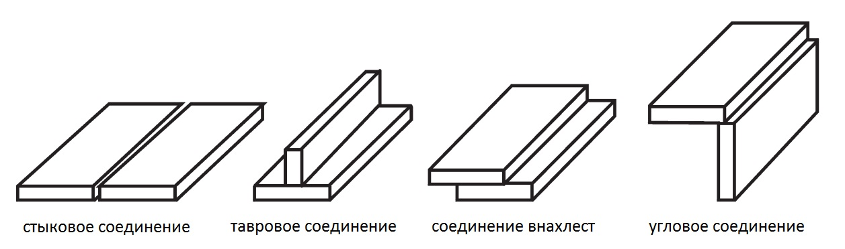
Существует ряд типов сварных швов в зависимости от вида соединения:
- - шов стыкового соединения
- - шов таврового соединения
- - шов нахлесточного соединения
- - шов углового соединения
Стыковое соединение
Стыковое соединение представляет собой соединение двух листов или труб их торцевыми поверхностями. Данное соединение является самым распространенным, благодаря меньшему расходу металла и времени на сварку.
Стыковое соединение может быть, в зависимости от расположения шва:
- - Односторонним
- - Двусторонним
По подготовке соединения под сварку, в зависимости от толщины свариваемых изделий:
- - Без скоса кромок
- - Со скосом кромок
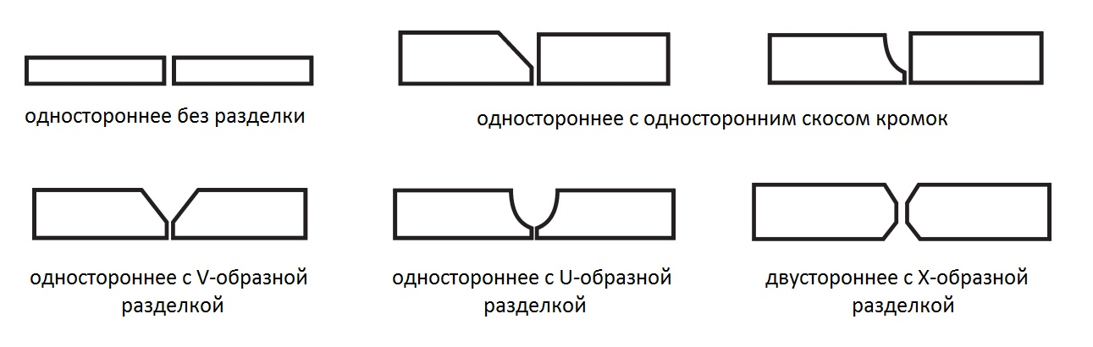
Одностороннее соединение без скоса кромок предполагает сварку листов толщиной до 4 мм (исключение - процесс Laser Hybrid Weld). Двусторонне соединение бес скоса кромок рекомендуется выполнять при сварке толщин до 8 мм. В обоих случаях для обеспечения качественного провара, необходимо делать небольшой зазор при соединении листов под сварку, около 1- 2 мм.
Скос кромок при одностороннем сварном соединении рекомендуется делать при толщинах от 4 до 25 мм. Наиболее популярным является соединение со скосом кромок V-образного типа. Менее популярными, но также применяются односторонние скосы кромок и скосы U-образного типа. Для предотвращения возможностей прожогов во всех случаях делается небольшое притупление кромок.
При толщинах от 12 мм и более при двусторонней сварке рекомендуется делать X-образную разделку, которая имеет ряд преимуществ перед V-образной разделкой. Эти преимущества заключаются в уменьшении объема требуемого металла для заполнения разделки (почти в 2 раза), и соответственно увеличении скорости сварки и экономии сварочных материалов.
Тавровое соединение
Тавровое соединение представляет собой два листа, когда между ними образуется соединение в виде буквы «Т». Как и в случае со стыковыми соединениями, в зависимости от толщины металла выполняется сварка с одной или с обеих сторон, с разделкой или без. Основные типы таврового сварного соединения представлены на рисунке.
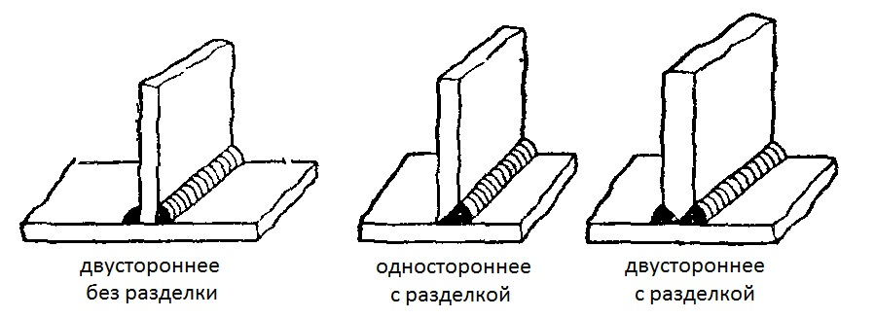

Некоторые советы по сварке таврового соединения:
1. При сварке таврового соединения тонкого металла с более толстым, необходимо, чтобы угол наклона электрода или сварочной горелки был около 60° к более толстому металлу. Как это показано ниже:
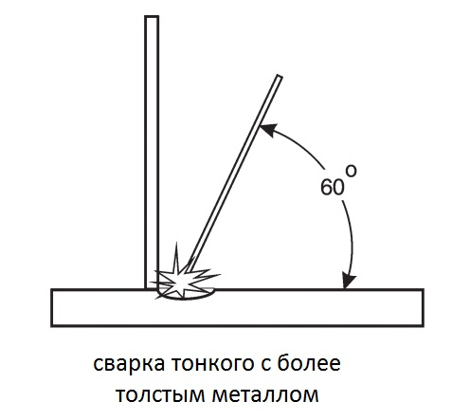
2. Сварку таврового соединения (и углового в такой же степени) можно значительно упростить, расположив его для сварки «в лодочку». Это позволяет проводить сварку преимущественно в нижнем положении, увеличивая скорость сварки и уменьшая вероятность появления подрезов, которые являются очень частым дефектом таврового сварного соединения, наряду с непроваром. В некоторых случаях одного прохода будет недостаточно, поэтому для заполняющих швов требуется осуществлять колебания горелки. Сварка "в лодочку" используется также при автоматической и роботизированной сварке, где изделие кантуется при помощи специального кантователя в нужное для сварки положение.
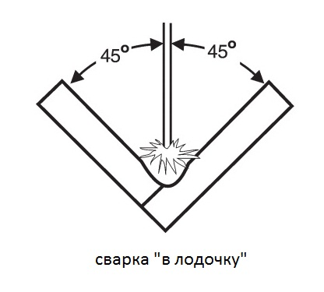
3. В настоящее время существуют специальные сварочные процессы для увеличенного проплавления. Применяя их, можно добиться односторонней сварки достаточно толстого металла с гарантированным проваром и формированием обратного валика с другой стороны. Подробнее о сварочном процессе Rapid Weld можно ознакомиться здесь. О сварочном оборудовании для односторонней сварки таврового шва с обратным вормированием валика можно узнать в разделе "сварочный полуавтомат QINEO TRONIC PULSE"
Соединение внахлестку
Данный тип соединения рекомендуется применять при сварке листов толщиной до 10 мм, причем сваривать листы требуется с обеих сторон. Делается это из-за того, чтобы не было возможности попадания влаги между ними. Так как сварочных швов при этом соединении два, то соответственно увеличивается и время на сварку и расходуемые сварочные материалы.
Угловое соединение
Угловым сварочным соединением называют тип соединения двух металлических листов, расположенных друг к другу под прямым или другим углом. Данные соединения также могут быть со скосом кромок или без, в зависимости от толщин. Иногда угловое соединение проваривается и изнутри.

Классификация по другим признакам
Сварные соединения и швы также классифицируют по другим признакам.
Типы соединений по степени выпуклости:
- - нормальные
- - выпуклые
- - вогнутые
Выпуклость шва зависит как от применяемых сварочных материалов, так и режимов сварки. Например, при длинной дуге шов получается пологим и широким, и, наоборот, при сварке на короткой дуге шов получается более узким и выпуклым. Так же на степень выпуклости влияет скорость сварки и ширина разделки кромок.
Типы соединений по положению в пространстве:
- - нижнее
- - горизонтальное
- - вертикальное
- - потолочное
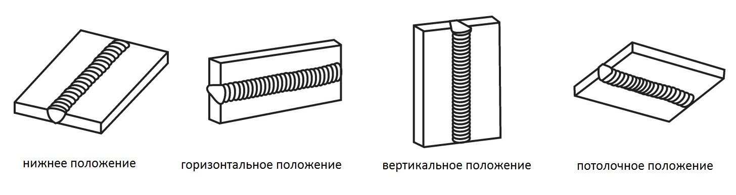
Наиболее оптимальным для сварки является нижнее положение шва. Поэтому при проектировании изделия и составлении технологии сварочного процесса следует это учитывать. Сварка в нижнем положении способствует высокой производительности, является наиболее простым процессом с получением качественного сварного шва.
Горизонтальное и вертикальное положение сварного соединения требует от сварщика повышенной квалификации, а потолочное является наиболее трудоемким и не безопасным.
Типы сварных соединений по степени протяженности:
- - сплошные (непрерывные)
- - прерывистые
Прерывистые сварные швы применяются в соединениях, где не требуется герметичности.

3.2. Инструмент и приспособления, применяемые при сборке.

При сборке сварных конструкций применяются мерительный, разметочный и сборочный инструменты, а также инвентарные приспособления для сборки
Для производства разметочных работ при сборке бригада сборщиков должна иметь следующий инструмент: рулетку стальную длиной 20 м (2-ого и 3-его класса точности по ГОСТ 7502), метр стальной, стальные линейки длиной 300 и 500 мм, плоские и бортовые угольники, набор щупов из пластин толщиной от 0,1 до 0,8 мм, кернер, чертилку, шнур с отвесом.
Сборочный инструмент включает в себя ломики, молотки и кувалды, зубила и рубильные пневматические молотки, скребки, гаечные ключи, оправки, пробки.
При сборке сварных конструкций необходимо пользоваться инвентарными приспособлениями, обеспечивающими установку деталей по чертежам с минимальным количеством разметочных работ, быструю стяжку деталей и выравнивание их кромок, быстрое закрепление деталей в проектное положение для последующего наложения прихваток. Применение сборочных инвентарных приспособлений обеспечивает повышение производительности труда сборщиков и улучшение качества продукции.
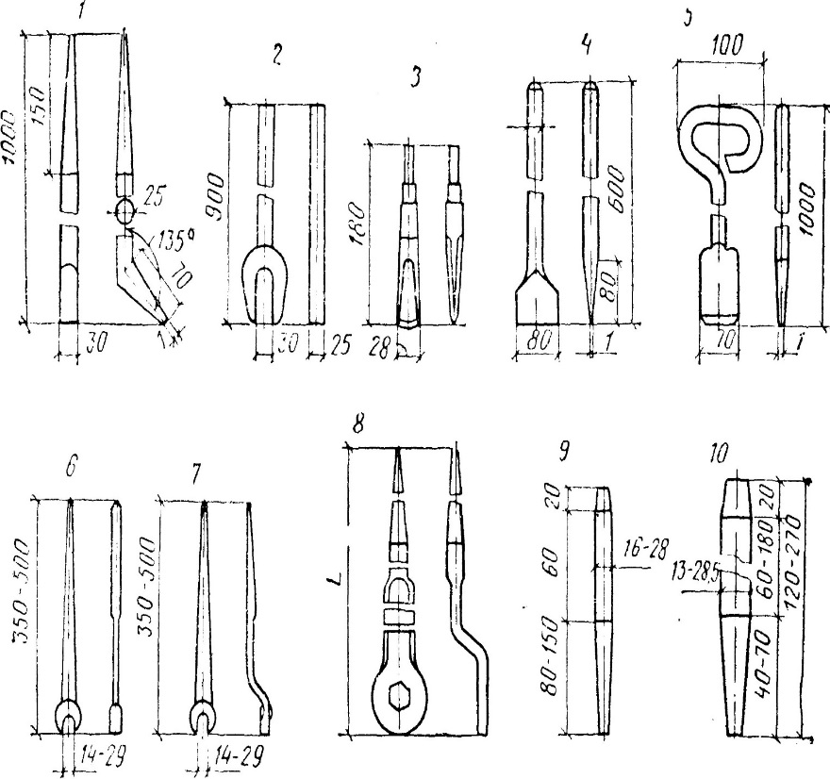

Рис. 2. Инструмент для сборочных работ:
1 —ломик сборочный; 2 —ломик кантовочный; 3 —зубило; 4 — скребок для
снятия заусенцев; 5 — скребок для чистки поверхности; 6 — гаечный ключ
прямой; 7 - то же, изогнутый; 8 — то же, накладной; 9 — оправка конусная;
10 — точеная пробка.
К основным видам инвентарных сборочных приспособлений (рис. 3) относятся струбцины, скобы с клиньями, стяжные приспособления, винтовые домкраты, сборочные рамки, стяжные планки , фиксаторы.

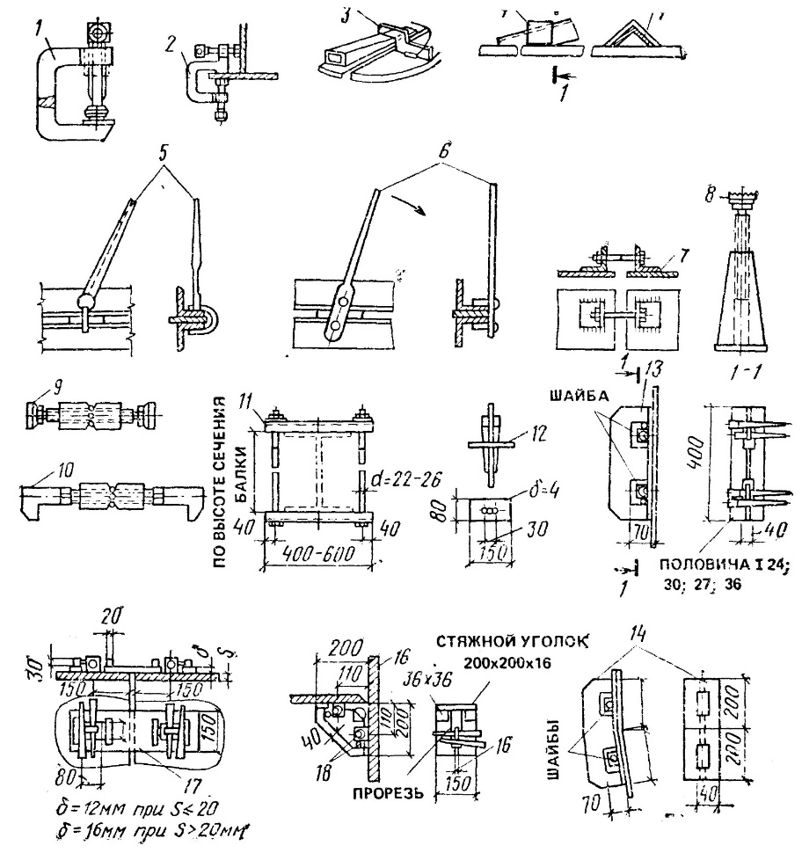

Рис. 3. Инвентарные сборочные приспособления
1— струбцина одновинтовая; 2 — струбцина двухвинтовая; 3, 4 — скобы с клиньями; 5 — эксцентриковый зажим; 6 — вилка; 7 — стяжное приспособление; 8, 9 10 — домкраты; 11 — стяжная рамка; 12 — прокладка с оправками; 13, 14 — стяжные тавры; 15 — стяжная накладка; 16 — стяжной угольник;17 - стяжная планка; 18 — круглые клинья.
Для подъема, подачи, перемещения, кантовки деталей и конструкций бригада сборщиков должна иметь грузозахватные приспособления. Грузозахватные приспособления и цепи необходимо хранить в отдельном месте. Инструменты и сборочные приспособления должны обеспечивать безопасные условия работы. Для этой цели необходимо периодически проверять их исправность. Пользоваться неисправным инструментом запрещается.

3.3. Требования к сварочному материалу и оборудованию

Сварку стальных конструкций следует осуществлять по разработанному на предприятии технологическому процессу, оформленному в виде типовых или специальных технологических инструкций, карт и т.п., в которых должны учитываться особенности и состояние производства.
Механические свойства металла сварных соединений должны соответствовать следующим требованиям ГОСТ 6996:
- временное сопротивление металла шва должно быть не ниже, чем у основного металла;
- твердость металла: не выше 350НV (340НВ, ) - конструкций группы I согласно СНиП II-23-81* и не выше 400НV (380НВ, ) для конструкций остальных групп;
- ударная вязкость на образцах типа VI при отрицательной температуре, указанной в проекте, должна быть не ниже 29 Дж/см2, за исключением соединений, выполняемых электрошлаковой сваркой;
- относительное удлинение не ниже 16%.
Примечания. 1. Испытаниям на ударную вязкость подвергают металл стыковых или тавровых соединений с проплавлением кромок.
2. При испытаниях на ударную вязкость металла границы сплавления норма может быть ниже, но не более чем на 5 Дж/см2.
3. При необходимости оценки ударной вязкости на образцах других типов ее нормы следует указывать в проектной документации.
Оборудование для сварки должно обеспечивать возможность эффективного выполнения сварных соединений по технологическому регламенту, разработанному на предприятии. Стабильность параметров режима, заданного в технологическом регламенте, которая обеспечивается оборудованием, должна оцениваться при операционном контроле процесса сварки. Контроль работы оборудования, включая поверку установленных на нем измерительных приборов, необходимо проводить в рамках действующей на предприятии системы управления качеством производства.
В зависимости от преобладающей номенклатуры производства и специализации завода-изготовителя металлоконструкций наряду с универсальным сварочным оборудованием (автоматы, полуавтоматы, источники питания сварочным током и т.д.) сборочно-сварочные цехи и участки должны быть оснащены стендами, кантователями, манипуляторами и другими устройствами, обеспечивающими условия для высокой производительности и стабильного качества продукции сварочного производства. Наиболее эффективным видом оборудования для производства сварных конструкций являются автоматизированные стенды, в которых совмещаются процессы сборки и сварки
3.4. Прихватки.
Прихватки собираемых деталей в конструкции располагать только в местах наложения сварных швов; катет шва прихваток назначают минимальным в зависимости от толщины соединяемых элементов длина сварного шва прихватки должна быть 30–50 мм, расстояние между прихватками — не более 500 мм, количество прихваток на каждой детали — не менее двух;
сварочные материалы для прихваток должны обеспечивать качество наплавленного металла, соответствующее качеству металла сварных швов по проектной документации;
При сборке деталей под сварку из стали 09Г2С необходим предварительный подогрев при толщине собираемых деталей от 30мм и выше.
При сборке деталей под сварку из стали 10ХСНД необходим предварительный подогрев при толщине собираемых деталей от 20мм и выше.
3.5. Сборка стержней
Сварные двутавровые балки (стержни) входят в состав многих элементов стальных конструкций различного назначения. Поэтому на подавляющем большинстве заводов организованы специализированные участки цеха по сборке и сварке двутавровых стержней.
Применяют четыре основных способа сборки сварных двутавровых балок: по разметке, в кондукторе с винтовым или пневматическим прижимным устройством, с помощью сборочной установки и на поточных линиях.
Способ сборки двутавровых элементов по разметке применяют в случае, когда собирают балки из небольшого количества одинаковых элементов.
Сварной стержень собирают по разметке следующими двумя способами: на плите с помощью клиньев и на направляющих с помощью скоб.
Перед сборкой проверяют геометрические размеры горизонтального и вертикальных листов и их прямолинейность. На сборку нередко поступают детали с ребровой кривизной (саблевидно-стыо). Если эта кривизна не превышает 1/1000 длины и не более 5 мм, то такие листы пригодны для изготовления стержня. При большей кривизне листы подлежат правке.
На горизонтальных листах с помощью шнура намечают ось балки, затем прихватывают упоры или короткие уголки малого сечения (смещенные относительно размеченной оси на половину толщины стенки). Выложив на направляющие балки вертикальный лист, устанавливают горизонтальные листы с прихваченными упорами и поджимают их к вертикальной стенке с помощью клиньев или скоб. При сборке стержня следят, чтобы отверстия в элементах стержня совпадали, или, где нет отверстий, выравнивают один торец. При этом также строго выдерживают угол 90° между этими листами с помощью распорок. Приваривают распорки с одной стороны.
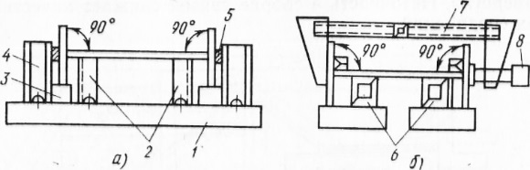
Рис. 1. Сборка двутавровых элементов по разметке: а – с помощью клиньев, б – с помощью скоб;
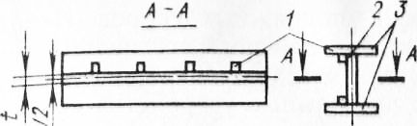
Рис. 2. Сборка двутавровой балки на плите:
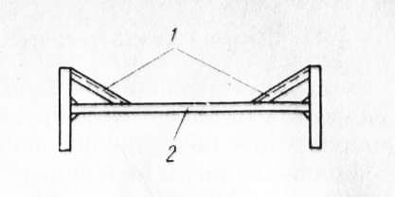
Рис. 3. Установка распорок для фиксации положения поясов: 1 — распорка, 2 — пояс
Горизонтальные-листы приваривают к вертикальной стенке ручной дуговой сваркой швами 5…6 мм участками по 60 мм через каждые 500 мм.
Со сборочных стеллажей балки снимают и транспортируют цепями или канатами с крюками соответствующей грузоподъемности.
Способ сборки двутавровых балок в кондукторах с винтовыми или пневматическими прижимными устройствами целесообразно применять при больших партиях одинаковых элементов, так как настройка кондуктора требует значительных затрат времени.
Винтовой кондуктор для сборки сварных двутавровых балок имеет раму, сваренную из швеллеров и балок, устанавливаемых на полу цеха. В конструкцию рамы входят поперечные двутавровые прокатные балки, верхние полки которых находятся в одной горизонтальной плоскости. На этих балках смонтированы два ряда упоров: один ряд упоров расположен у края балок и закреплен неподвижно, упоры второго ряда имеют прижимные винты и могут перемещаться по раме в поперечном направлении. Упоры представляют собой сварные стойки, рабочие кромки которых простроганы под прямым углом к плоскостям опорных плит. Между упорами вертикально установлены полками внутрь два швеллера-опоры, служащие для укладки вертикальной стенки собираемого элемента, соединенных между собой диаф-рагмами-опорами. Перемещением швеллера поперек рамы можно изменять расстояние между швеллерами в зависимости от размера собираемого элемента.
Вдоль кондуктора в нижней его части находятся вертикальные винты, предназначенные для поддерживания полок. Винты, размещенные вблизи неподвижных упоров, прикреплены к поперечной балке неразъемно. Винты перемещаются поперек кондуктора по уголку. Их устанавливают вблизи подвижных упоров. Неподвижные и подвижные упоры служат для плотного стягивания элемента и для обеспечения прямого угла между стенкой и полками. В модернизированных кондукторах прижимные устройства заменены пневматическими.
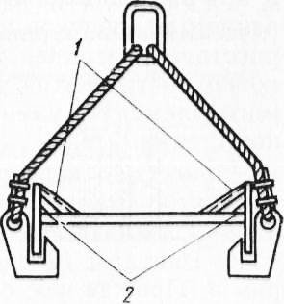
Рис. 4. Приспособление для транспортирования собранных балок:
До начала сборки рабочие настраивают кондуктор в соответствии с конструкцией балки, которую предстоит собирать. Настройка состоит в следующем. Подвижные упоры, освобожденные от болтов, закрепляющих их на раме кондуктора, перемещают поперек кондуктора в положение, при котором расстояние от вертикальной кромки неподвижного упора до опорной поверхности прижимных винтов было бы на 50…75 мм больше высоты стержня, и в этом положении упоры закрепляют болтами. Затем повертыванием маховичков устанавливают вертикальные винты так, чтобы расстояние верхней плоскости от полок швеллеров до опорной поверхности винтов равнялось половине ширины полки собираемого элемента, уменьшенной на половину толщины вертикальной стенки.
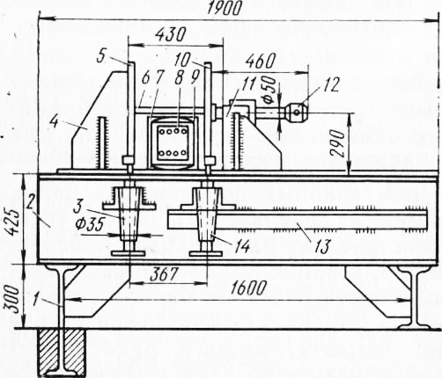
Рис. 5. Винтовой кондуктор для сборки сварных двутавровых балок: 1 — рама, 2 — поперечная балка рамы, 3, 14— винты, 4, И — неподвижный и подвижный упоры, 5, 10 — полки собираемого двутавра, 6 — стенка собираемого двутавра, 7, 8, 9 — элементы опоры под стенку собираемого двутавра, 12 — винт подвижного упора, 13 — направляющий уголок подвижного упора
Приступая непосредственно к сборке, сначала укладывают в кондуктор стенку элемента, а затем в зазоры между продольными кромками стенки и стойками кондуктора заводят полки. Винтами листы слегка прижимают к неподвижным упорам. Прежде чем окончательно стянуть сечение, совмещают торцы листов с одного конца элемента, после чего собранные листы элемента плотно сжимают винтами кондуктора. Сборщики проверяют, всей ли поверхностью прилегает вертикальная стенка элемента к полкам швеллеров и выдержан ли прямой угол между стенкой и полками. Если на горизонтальном листе есть выпуклости, то в этих местах лист прижимают к швеллерам клином.
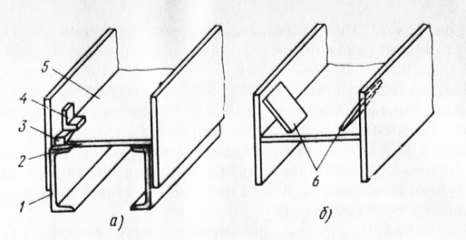
Рис. 6. Сборка балок двутаврового сечения: а — подтяжка выпуклой части стенки балки к кондуктору; 6 фиксация торцов собираемого двутавра; 1 — швеллер сборочно го кондуктора, 2 — проектное положение стенки, 3—-клип. 4 временный уголок, 5 — стенка с выпуклостью, 6 — временные планки
Клин забивают в зазор между стенкой и приваренным к полке элемента временным уголком. Для этого может быть также использован стяжной хомут. Чтобы в процессе наложения первых односторонних сварных швов и при последующем транспортировании элемента не изменялось взаимное расположение листов, у концов элемента сборщики ставят временные планки. После того как вдоль обеих кромок стенки поставили прихватки, винты кондуктора отвинчивают, подцепляют захватами элемент и переносят его на участок сварки.
При сборке двутавровых балок в кондукторе доступ для постановки прихваток есть только с одной стороны стенки, поэтому необходимо следить, чтобы прихватки были достаточно прочными При сварке автоматом в первую очередь заваривают швы на стороне, не имеющей прихваток.
Сборка двутавровых элементов с помощью сборочной установки с передвижным порталом наиболее распространена на большинстве заводов благодаря большой производительности при хорошем качестве сборки.
Сборочная установка состоит из кондуктора и портала. Кондуктор предназначен для укладки стенки и полок собираемой балки в проектное положение, портал обеспечивает плотное прижатие полок и стенки друг к другу.
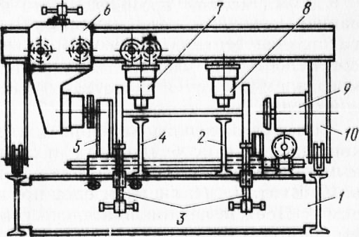
Рис. 7. Сборочная установка с передвижным порталом: 1 — рама, 2, 4 — продольные балки, 3 — регулировочные винты, 5 — стойка-фиксатор. 6, 7— передвижные пневматические прижимы, 8, 9 — неподвижные пневматические прижимы, 10 — портал

Кондуктор состоит из рамы, вдоль которой установлены две продольные двутавровые балки со стойками-фиксаторами и вертикальными регулировочными винтами. Балка жестко прикреплена к раме. На рельсах, уложенных по продольным балкам рамы, установлен портал, оборудованный передвижными пневматическими и неподвижными прижимами. Портал имеет электропривод.
Перед началом сборки установку настраивают: регулируют винты, устанавливают подвижную балку и стойки-фиксаторы по размерам собираемой балки.
Сборку начинают с укладки листов стенки балки в горизонтальное положение, а полок — в вертикальное. После раскладки листов выравнивают один из торцов балки. После этого портал устанавливают на конце собираемой балки, включают вертикальные прижимы и прижимают к балкам стенку собираемой балки. Затем включают горизонтальные прижимы, которые прижимают полки балок к стенке. После этого рабочий прихватывает сварными швами балку в местах сжатия ее прижимами. Закончив прихватку, выключают воздух, отводят прижимы от изделия, включают ход портала и, переместив его на 500…600 мм вдоль собираемой балки, вновь включают подачу воздуха в прижиме и повторяют операцию сборки, как описано выше. В результате последовательного повторения этих операций примерно через каждый метр по всей длине установки происходит сборка балок.
Сборку стержней на портале производить в следующей последовательности:
1. стенку уложить на направляющие балки портала с помощью грузозахватных приспособлений. Направляющие балки предварительно сдвинуть на размер меньше ширины стенки на 40–50 мм;
2. на полках стержня наметить линию сопряжения со стенкой;
3. прихватить по линии разметки технологические планки через 1,5–2 м.;
4. установить краном на портал с помощью листовых захватов полки стержня;
5. выровнять торцы листов балки с одной стороны, проверить взаимное расположение отверстий в полках и стенке балки;
6. подвести портал с прижимами к краю собираемого стержня;
7. включить горизонтальные прижимы и поджать полки к стенке;
8. проверить перпендикулярность и взаимное положение собираемых деталей и при необходимости выровнять стенку по намеченной линии установки при помощи клина;
9. прихватить полки к стенке;
10. перевести портал (при сборке стержней длиной более 8 м.) на середину собираемого стержня и повторить последовательность 7–9;
11. перевести портал на противоположный конец собираемого стержня, повторить последовательность 7–9;
12. проверить правильность сборки стержня;
13. для фиксации прямого угла между полками и стенкой стержня установить технологические подкосы из отходов уголка 63х6 — 75х6 у торцов стержня, у тяжелых длинномерных стержней дополнительно посередине;
14. замаркировать собранный стержень в соответствии с И-140-96;
15. сдать сборку стержня ОТК;
16. передать стержень на сварку/
4. Инструктаж по технике безопасности при нахождении на территории завода
Правила поведения работников на территории предприятия:
- Каждый работник обязан приходить на работу своевременно, отдохнувшим, бодрым, в трезвом состоянии.
- Во избежание несчастных случаев при передвижении на территории предприятия необходимо соблюдать следующие правила:
- Ходить по тротуарам, дорожкам и переходам, предназначенным для пешеходного движения, в местах, где нет тротуаров – держаться левой стороны;
- Ходить на работу по наиболее безопасному пути и через проходную завода;
- Быть внимательными к показаниям действующих сигналов и знаков, прислушиваться к сигналам автомашин, автопогрузчиков и другим сигналам, выполнять указания предупредительных надписей, плакатов, сигналов.
- Не допускать любого баловства (игры, борьбы, пения и др.), как при выполнении работы, так и при прохождении по территории предприятия;
- Следить, чтобы крышки всех колодцев были закрыты, и не наступать на них;
- Запрещается пребывать в местах, не связанных с выполнением своих производственных обязанностей;

5. Экскурсия в цех сборки металлоконструкций предприятия

6. Подведение итогов урока

Заканчивается экскурсия итоговой беседой, в ходе которой преподаватель совместно с обучающимися обобщает, систематизирует увиденное и услышанное, включает его в общую систему изученного по теме, выделяет самое существенное из увиденного, выявляет впечатления и предварительные оценки учащихся.
7. Домашнее задание: оформить отчет по экскурсии
8.Рефлексия:
И в конце урока проведем рефлексию.
\
Выразить своё отношение к услышанному на уроке одним словом (подчеркни):
- увлечён;
- полезно;
- заинтересован;
- нужно;

Перечень рекомендуемых учебных изданий, Интернет-ресурсов, дополнительной литературы

Основные источники:
- ГОСТ 23118-99 Конструкции стальные строительные. Общие технические условия
- СП 53-101-98. Свод правил по проектированию и строительству. Изготовление и контроль качества стальных строительных конструкций
- СТО-ГК Трансстрой 012-2007. Стальные конструкции мостов. Заводское изготовление

Интернет-ресурсы:
- http://apollo-zmk.ru/uslugi/svarka-metallokonstrukcij/
- http://www.r-kompleks.ru/video/lmk_video/?video_id=2
- http://vse-lekcii.ru/mosty-i-tonneli/stroitelstvo-gorodskih-mostovyh-sooruzhenij/sostav-rabot-po-montazhu-metal-pr-str

